**Cycle – Banco de Dados**

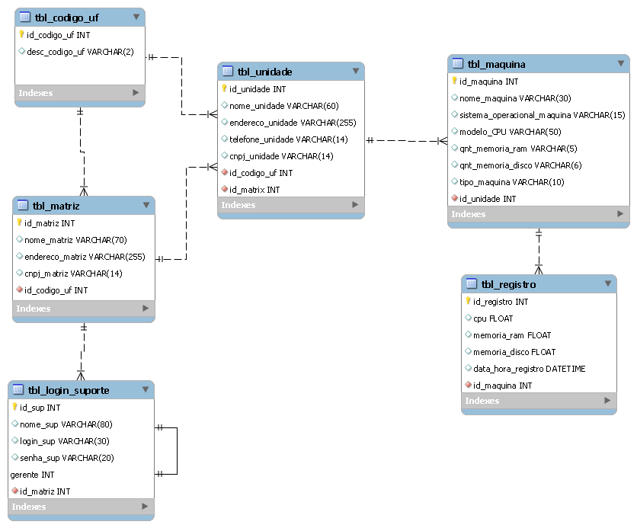

Modelagem lógica do banco de dados.

**Tabela Matriz – (tbl_matriz)**

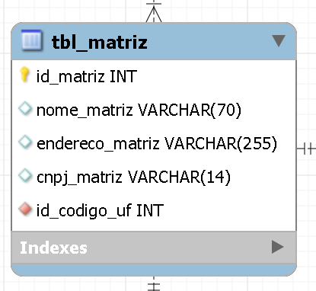

A tabela matriz possui sempre um ID, como chave primária para identificação e relacionamento entre outras tabelas, o tipo do campo ID é um campo Inteiro (INT).

Além do ID, possui um campo para o nome da empresa matriz (nome_matriz) que é do tipo VARCHAR com capacidade para 70 caracteres. Possui também um campo de endereço (endereco_matriz) para a inserção dos dados de localização da empresa matriz, é também do tipo VARCHAR com capacidade para 255 caracteres. Possui além destes, um campo de inserção do cnpj da empresa matriz para identificação da mesma para consultas externas (cpnj_matriz) e seu campo também é do tipo VARCHAR com capacidade de 14 caracteres.

Seu último campo é uma chave estrangeira de outra tabela com relacionamento forte com a função de definir a localização (código UF) da empresa matriz. Se relaciona com a tabela tbl_codigo_uf de modo em que um código uf possa aparecer em muitas matrizes, mas uma matriz só possa ter um código uf, relaciona com a tbl_unidade de forma em que uma matriz possa ter várias unidades, porem uma unidade só pode pertencer a uma única matriz e se relaciona também com a tbl_login_suporte de forma em que uma matriz é atendida por mais de uma equipe de suporte.

**Tabela Código UF – (tbl_codigo_uf)**

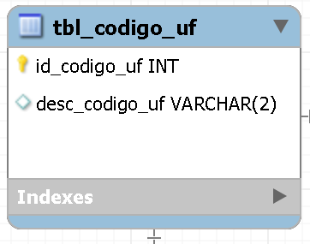

A tabela Código UF possui também um ID para o próprio código como chave primaria para identificação e relacionamento entre as outras tabelas do banco. Seu campo é do tipo INT. Sendo uma tabela bemsimples, contendo apenas 2 campos, seu último campo é o desc_codigo_uf, do tipo CHAR com capacidade para 2 caracteres para inserção da sigla UF do estado do qual ela representa (RJ, SP, ES...). Assim como a tabela matriz, se relaciona com a tabela tbl_unidade de forma em que uma unidade possa ter apenas um código UF, porém, um código UF pode estar presente em várias unidades.

**Tabela Login (tbl_login_suporte)**

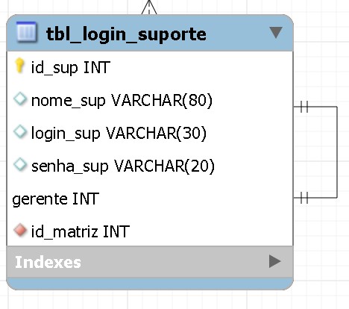

A tabela de Login é a responsável por autenticar e conceder acesso à dashboard para os usuários. Ela possui um campo de ID definido como chave primária do tipo INT para ter o controle dos usuários. Em seguida possui um campo para nome do usuário (nome_sup) que é do tipo VARCHAR com capacidade para 80 caracteres, e logo abaixo possui os campos de autenticação que são o login (login_sup), também do tipo VARCHAR com capacidade para 30 caracteres e a senha (senha_sup) do tipo VARCHAR com capacidade para apenas 20 caracteres.

A tabela de Login possui uma ligação com ela mesma definindo que um usuário seria o responsável por outros, tendo dessa forma o campo gerente, do tipo INT, que referencia o próprio ID do usuário, de forma em que um usuário pode ser gerente de vários outros, mas um usuário pode ter apenas um gerente. E por fim, possui uma chave estrangeira da tabela tbl_matriz (id_matriz) referenciando a matriz da qual a equipe presta serviço, sendo um funcionário de TI atende à uma matriz, mas uma matriz tem suporte de vários funcionários de TI.

**Tabela Unidade – (tbl_unidade)**

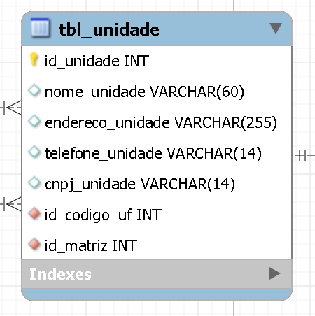

A tabela de Unidade é a tabela mãe do banco, ela estabelece a conexão entre todas as outras tabelas, e é responsável por definir de qual localização virão os dados das máquinas para a equipe de suporte de TI. Ela possui um ID do tipo INT para controle da unidade e fazer conexões entre outras tabelas. Possui também o nome da unidade (nome_unidade, campo do tipo VARCHAR com capacidade de até 60 caracteres) para poder diferenciar as unidades, possui o endereço onde está localizada a unidade em questão (endereco_unidade, campo de tipo VARCHAR com capacidade de 255 caracteres) , possui um campo de telefone da unidade para caso seja necessário uma ligação para a mesma (telefone_unidade, campo de tipo VARCHAR com capacidade de 14 caracteres) e possui o CNPJ da unidade para identificação, já que a unidade possui um cpnj diferente da empresa matriz (cpnj_unidade, campo de tipo VARCHAR com 14 caracteres de limite).

Além destes, ela conta com um campo para a chave estrangeira do código UF (id_codigo_uf, do tipo INT), para que possa exibir o estado onde a unidade está localizado, e um campo para a chave estrangeira do ID da empresa matriz (id_matriz, campo do tipo INT), identificando à qual empresa matriz a unidade se refere.

**Tabela Máquina (tbl_maquina)**

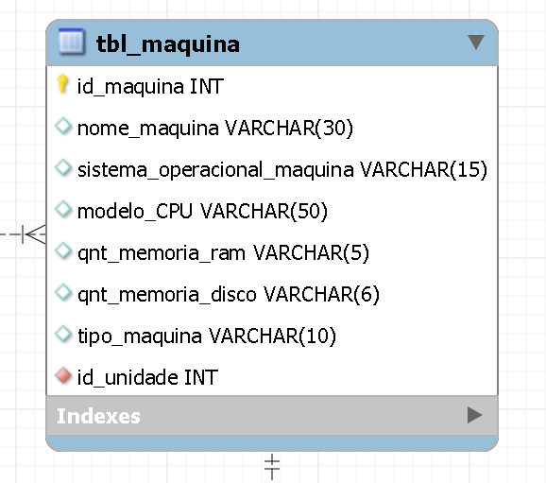

A tabela máquina é a responsável por toda a informação da máquina onde roda o sistema do restaurante, tanto em questão de sistemas operacionais até quantidade de memória RAM, disco e modelo de processador presente naquela máquina.

O primeiro campo é o id da máquina em questão (id_maquina, do tipo INT), e em seguidas temos o nome da máquina (nome_maquina, do tipo VARCHAR com capacidade de 30 caracteres), o sistema operacional presente nela (sistema_operacional_maquina, do tipo VARCHAR com limite de 15 caracteres), o modelo do processador (modelo_cpu do tipo VARCHAR com limite de 50 caracteres), a quantidade total de memória RAM (qnt_memoria_ram do tipo VARCHAR com limite de 5 caracteres), a quantidade total de memória em disco (qnt_memoria_disco, do tipo VARCHAR com limite de 6 caracteres) e o tipo da máquina (tipo_maquina do tipo VARCHAR com limite de 10 caracteres).

Além destes campos, essa tabela possui uma chave estrangeira vinda da tabela de unidade (id_unidade do tipo INT) que referencia a unidade em que está alocada essa máquina, sendo uma máquina pode estar apenas em uma unidade, mas uma unidade pode possuir várias máquinas.

**Tabela Registro – (tbl_registro)**

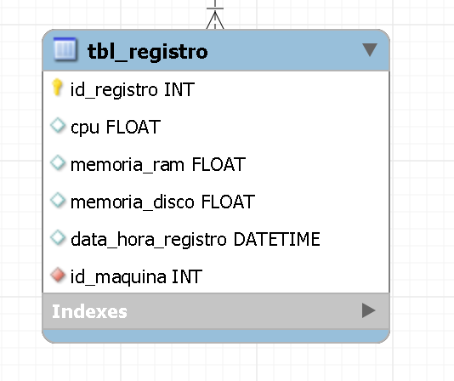

A última tabela do banco de dados, a tabela de registros é responsável por registrar todos os dados vindos das máquinas monitoradas, sendo uso de CPU, quantidade de memória RAM utilizada, quantidade de memória de disco utilizada e a data e hora daquele registro.

Ela possui um id para cada registro (id_registro do tipo INT), e em sequência ela possui os campos de uso da CPU, uso de memória RAM e memória de disco (cpu, memoria_ram e memoria_disco, todos os campos do tipo FLOAT), o campo de data e hora daquele registro (data_hora_registro, do tipo DATETIME), e por fim o último campo da tabela de registros é a chave estrangeira que referencia a máquina da qual aquele registro está vindo (id_maquina do tipo INT), sendo um registro pertencente a uma única máquina, porem uma ou mais máquinas podem ter um ou mais registros, garantindo assim um maior controle dos registros das máquinas presentes na unidade.